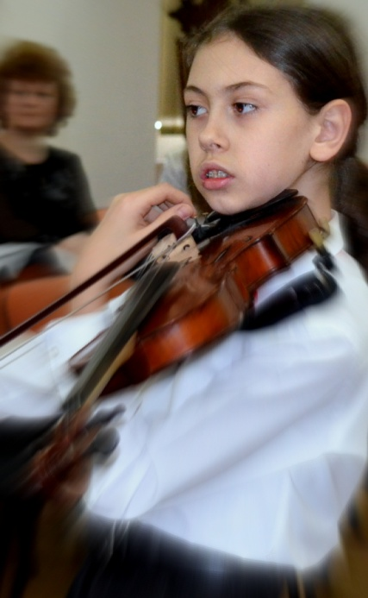
ŞTEFAN
APRODU

______________________________________

Date personale:

Data naşterii: 31 august 2003
Adresa: Str. Constantin Miculescu 32A, Bucureşti
Nr. telefon: 0736.80.75.72
E-mail: laura.aprodu@gmail.com

Educaţie:

Instituţie de învăţământ: Colegiul Naţional de Arte „Dinu Lipatti” - Bucureşti
Profesor vioară: Magdalena URSU
An de studiu: VI

Premii:

- Menţiune – Concurs naţional – Liceul de Artă „Margareta Sterian” Buzău, februarie 2012 ;

- Premiul I – Concurs naţional „Marele Premiu” – Palatul Copiilor, octombrie 2012 ;

- Marele Trofeu şi Premiul I – Concursul naţional – Liceul de artă „Timotei Popovici” Sibiu, iunie 2012 ;

- Premiul I – Concurs naţional – Liceul de artă „Dimitrie Cuclin” Galaţi, noiembrie 2012 ;

- Menţiune – Concurs „Paul Constantinescu” Ploieşti, decembrie 2012 ;

- Premiul I – Concurs naţional – Liceul de Artă „Margareta Sterian” Buzău, februarie 2013;

- Premiul I – Concurs naţional de Muzică Romantică, Colegiul Naţional de Arte „Dinu Lipatti” din Bucureşti, februarie 2013

- Premiul I – Olimpiadă faza pe şcoală, februarie 2013 ;

- Premiul I – Olimpiadă faza zonală, martie 2013 ;

- Premiul II – Olimpiadă faza pe ţară, aprilie 2013 ;

- Premiul I – Concurs internaţional „Remember Enescu” şi Premiu special pentru cea mai bună interpretare a unei piese de G. Enescu în cadrul Concursului internaţional „Remember Enescu” şi Premiu special constând într-un recital la Castelul Peleş din Sinaia ;

- Premiul I – Concurs naţional Ştefania şi Dan Cumpătă, Bucureşti, iunie 2013 ;

- Premiul I – Concurs internaţional „The Muse”, Santorini – Grecia, septembrie 2013 ;

- Premiul III – Concurs internaţional „Paul Constantinescu”, Ploieşti, noiembrie 2013 ;

- Premiul I – Concurs naţional „Margareta Sterian”, Buzau, februarie 2014 ;

- Premiul I – Concurs naţional „Victor Giuleanu”, Bucureşti, martie 2014 ;

- Premiul II – Concurs internaţional „Bravo”, martie 2014, Namur, Belgia ;

- Premiul I – Olimpiada faza pe şcoală, februarie 2014 ;

- Premiul I – Olimpiada faza zonală, martie 2014 ;

- Premiul I – Olimpiada faza naţională, martie 2014 ;

- Diplomă de participare – Concurs internaţional „Andrea Postachinni”, Fermo – Italia,
mai 2014 ;

- Premiul I – Concurs naţional „Victor Giuleanu”, Bucureşti, martie 2014 ;

- Premiul I – Concurs naţional „Mozart”, Târgovişte, iunie 2014 ;

- Premiul I – Concurs internaţional „Cornelia Bronzetti”, Câmpina, iulie 2014 ;

- Premiul I – Concurs internaţional „Paul Constantinescu”, Ploieşti, decembrie 2014 ;

- Premiul I şi Marele Trofeu – Concurs naţional „Margareta Sterian”, martie 2015

- Premiul I si Marele Trofeu – Concurs naţional „Victor Giuleanu”, Bucureşti, martie 2015 ;

- Premiul I – Olimpiada faza zonală, martie 2015 ;

- Premiul I – Olimpiada faza naţională, aprilie 2014 ;

- Premiul I – Tinere Talente, mai 2015

- Premiul II – Concurs internaţional „Enkor”, Germania, mai 2015 şi Premiul Special – curs de măiestrie – condus de prof. Lirza Zaloshnja, şi recital la Opera şi Balet din Tirana, Albania
- Premiul II – Concurs naţional „Dan Cumpătă”, decembrie 2015 ;

- Premiul I – Concursul internaţional „Paul Constantinescu” Ploieşti, România, decembrie, 2015 ;

Recitaluri, audiţii şi cursuri de măiestrie :

- Centrul Cultural Maghiar din Bucureşti ;

- Sala de concerte a Colegiului Naţional de arte „Dinu Lipatti” Bucureşti ;

- Şcoala de muzică nr. 5 ;

- Biblioteca „Ion Creangă” ;

- Muzeul Naţional „George Enescu” din Bucureşti în cadrul evenimentului „Noaptea muzeelor” ;

- Participare la o emisiune dedicată tinerilor artişti - Trinitas TV ;

- Curs de măiestrie condus de prof. Suren Hakhnazaryan – profesor de vioară la Conservatorul de Stat din Moscova, ţinut la Cumpătu, august 2013 ;

- Participare la recitalul de încheiere a Cursului de măiestrie condus de prof. Suren Hakhnazaryan ;

- Recital câştigat ca premiu la concursul internaţional „Remember Enescu” – septembrie 2013, Casa de Cultură Carmen Sylva din Sinaia ;

- Recital la Satu Mare în cadrul Zilelor Sătmărene, Stagiunea Centenară 1913-2013 – 12 octombrie 2013 – Liceul de Arte „Aurel Popp” ;

- Recital „Salonul de muzică” – atelier de interpretare coordonat de Colegiul Naţional de Arte „Dinu Lipatti” – 30 octombrie 2013, Muzeul Naţional „George Enescu” ;

- Recital la Braşov, organizat de Fundaţia Remember Enescu şi Liceul de Arte din Braşov – 24 noiembrie 2013 ;

- Recital la Ruse, Bulgaria „Zilele culturii române în Bulgaria” organizat de Primăria Ruse – 27-29 noiembrie 2013 ;

- Recital aniversar la Facultatea Creştină „Dimitrie Cantemir” din Bucureşti – decembrie 2013;

- Recital în Ploieşti, organizat de Fundaţia Remember Enescu, în cadrul activităţilor culturale de la Casa Memorială Paul Constantinescu – 16 februarie 2014 ;

- Recital Muzeul Naţional „George Enescu”, iunie 2014 ;

- Recital Ruse – Bulgaria, mai 2014 ;

- Curs de măiestrie condus de prof. Tatiana Polozova, susţinut la Buşteni – 17-28 august 2014;

- Recital la Castelul Cantacuzino, 26 august 2014 ;

- Recital la Casa de Cultura „Aurel Stroe”, Buşteni, 27 august 2014 ;

- Recital la Casa de Cultură din Covasna în cadrul festivalului „Oraşul inimii”, 16 octombrie 2014 ;

- Recital la Câmpina, oferit în urma concursului „Cornelia Bronzetti”, 26 octombrie 2014 ;

- Recital la Ateneul Român, Sala Mică, oferit în urma concursului internaţional „Cornelia Bronzetti”, 11 noiembrie 2014 ;

- Recital la Casa de cultură „Preoteasa”, organizat de Primăria Bucureşti, 12 decembrie 2014 ;

- Recital la Liceul de muzică „George Georgescu”, Tulcea, februarie 2015 ;

- Recital la Şcoala Gimnazială de artă nr. 5, Bucureşti, martie 2015 ;

- Curs de măiestrie condus de Evghenia Ciugaeva, profesor Conservatorul de Stat din Moscova, Buşteni – 17-27 august 2015 :

- Recital Casa de Cultură „Aurel Stroe” din Buşteni, 27 august 2015 ;

- Recital în cadrul Festivalului „George Enescu”, 10 septembrie 2015 ;

- Recital premiu „Remember Enescu” la Castelul Caroly, Carei, 8 octombrie 2015 ;

- Recital-premiu „Remember Enescu” la Filarmonica din Satu Mare, 9 octombrie 2015 ;

- Recital-premiu la Sala Mare a Operei şi Balet din Tirana, Albania, noiembrie 2015 ;

- Recital la Palatul Parlamentului în cadrul evenimentului cultural organizat cu ocazia Comemorării poetului Mihai Eminescu, 15 ianuarie 2016 ;

- Recital Sala Festivă a Colegiului Naţional de Arte „Dinu Lipatti” din Bucureşti cu ocazia festivităţii „Un pian pentru Lipatti”, ianuarie 2016 ;

- Recital Sala Festivă a Colegiului Naţional de Arte „Dinu Lipatti” din Bucureşti cu oczia vizitei oficiale a Directorului Conservatorului de Muzică din Boston, USA, ianuarie 2016;

- Recital Sala Festivă a Conservatorului de Muzică din Bucureşti, 28 ianuarie 2016 ;

